手机新商盟WAP版操作手册

1登陆
在确保手机可以上网情况下，在手机中打开自带或安装的手机浏览器，在地址栏中输入，手机新商盟地址：http://gs.xinshangmeng.com/pm

1.1输入用户名密码
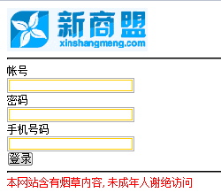
登录界面

1.2手机新商盟主界面
登录后进入手机新商盟主界面，如下图。
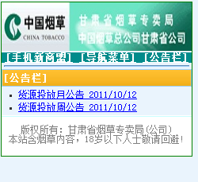
手机新商盟主界面

2手机订货

2.1查看货源投放公告信息
订货前请先查看月度及本周货源投放信息，如下图。
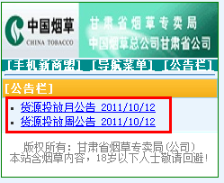
货源投放公告
点击进入相应公告，查看货源投放信息，如下图。
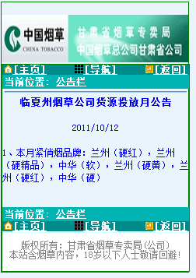
查看货源投放详细信息
如已经进入到“手机订货”开始订货后，需要返回主界面查看货源公告，在进入“手机新商盟”点击“返回主页”，即到主界面可以查看货源公告，如下图。
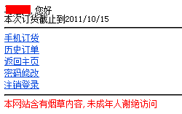
“返回主页”

2.2手机订货
返回到手机新商盟主界面后，点击“手机新商盟”如下图。
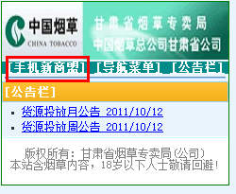
手机新商盟主界面
进入订货主界面，如下图。如不能订货，“手机订货”按钮无法点击。
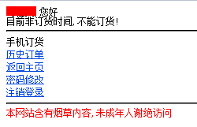
非订货时间，不能订货
“手机订货”按钮可点击，可以订货
如您已经有订单，如下图，点击“修改订单”可以对订单进行修改。
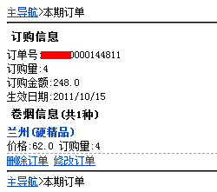
本周期已有订单
如本周期您还没有提交订单，则在点击“手机订货”后会进入购物车，可显示你当前的订购信息及银行余额情况（电子结算用户），如下图。
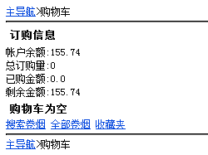
购物车

点击“全部卷烟”，显示所有卷烟信息，点击某个卷烟可以进行录入数量，如下图。
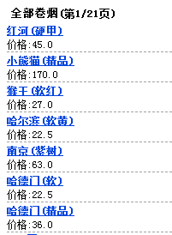
全部卷烟
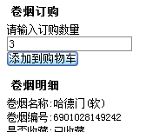
录入数量
如果所订购的卷烟可订购量小于您输入的数量，会返回到全部卷烟列表，并显示您已经订购的数量。
如果您输入的订购量超过可订购量，则会显示您可订购的数量，并将订购数量改为可订购量（系统会记录您所输入的需求量）。
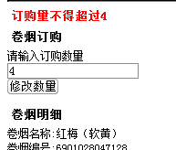
订购量不可超过可订购量
在输入好数量后会自动返回“购物车”，在购物车中点击“提交订单”，图下图。
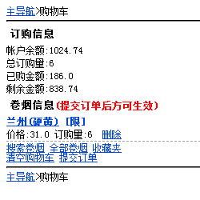
购物车
在点击“提交订单”后，稍等片刻，会提示您“添加订单成功”，及订单信息，也可以再次修改订单并提交订单。
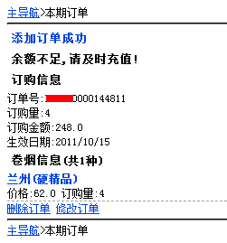
提交订单成功

2.3搜索卷烟
如果在手机订货页面你找不到需要的烟，点击“卷烟搜索”，可进入卷烟搜索页面。
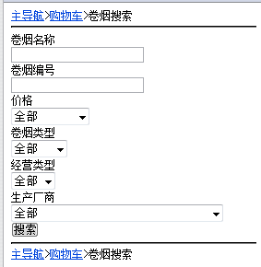
卷烟搜索界面

2.3.1按中文搜索
可以输入卷烟部分名称进行搜索，例如，我们搜索“将军”相关卷烟，如下图。
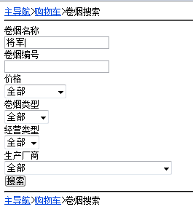
搜索“将军”相关卷烟
在搜索出卷烟后，可以点击卷烟进行录入数目。
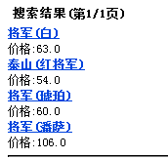
搜索结果

2.3.2按拼音首字母搜索
可以输入卷烟拼音首字母进行搜索，以“云烟”为例，输入卷烟名称“yy”，如下图。
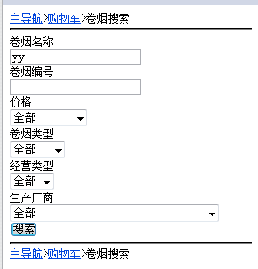
按拼音首字母搜索“yy”
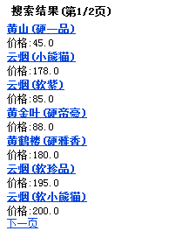
“yy”搜索结果
由于为模糊搜索，所以对卷烟备注也进行了识别，如“黄山（硬一品）”对“硬一”也识别了“yy”。如果连卷烟备注的首写也输入，则会直接出来你要的烟，如查询“云烟（小熊猫）”卷烟，则输入“yyxxm”，如下图：
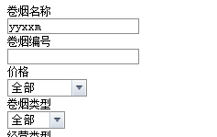
查询“云烟（小熊猫）”卷烟
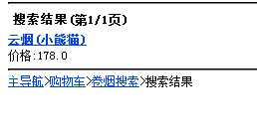
查询“云烟（小熊猫）”卷烟结果

2.3.3按价格搜索
可以按价格区间进行搜索，选中需要搜索的价格区间进行搜索，例如，搜索30元以下的卷烟。
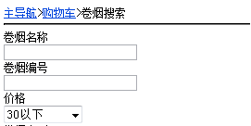
搜索“30以下”卷烟
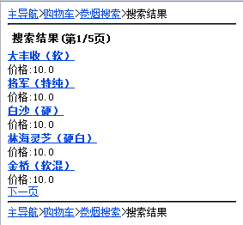
搜索结果

2.3.4按卷烟类型搜索
可以按卷烟类型进行搜索，例如，搜索卷烟类型为“烤烟型”的卷烟。
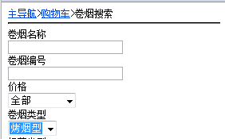
搜索“烤烟型”卷烟
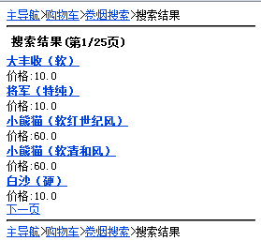
搜索结果

2.3.5按经营类型搜索
可以按经营类型进行搜索，例如，搜索经营类型为“紧俏”的卷烟，如下图。
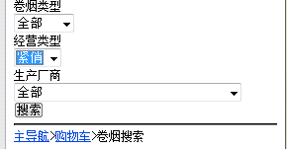
搜索经营类型为“紧俏”的卷烟
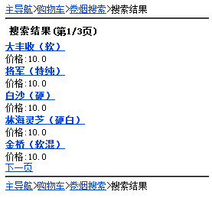
搜索经营类型为“紧俏”的卷烟结果

2.3.6按生产厂商搜索
可以按生产厂商进行搜索，如下图。
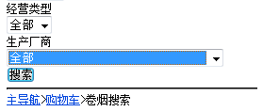
按生产厂商进行搜索
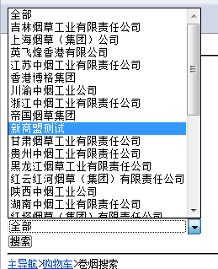
点击“全部”，显示所有生产厂商

2.4查看卷烟信息
如果想查看卷烟的详细信息，在卷烟列表点击卷烟的名字即可查看，如下图。
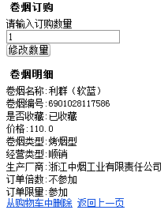
卷烟详细信息

2.5收藏卷烟
在卷烟信息页下面有添加到“收藏选”项，可以将自己经常订购的加入收藏夹中，点击“添加至收藏”即可加入收藏夹，如下图。
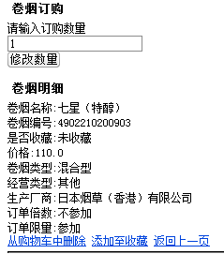
“添加至收藏”
在购物车页面，点击“收藏夹”，可看到你所收藏的卷烟，及它们的当前订购信息。

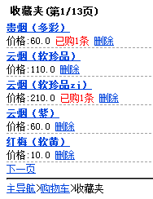
“收藏夹”

3历史订单

3.1查看所有历史订单
在手机订货主界面点击“历史订单”选项，看以看到所有你下过的订单，也可以根据时间过滤，如下图。
手机订货主界面“历史订单”
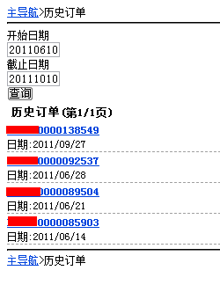
历史订单记录

3.2查看具体订单
点击历史订单中你想要查看的某一订单，可显示该订单的历史的订单明细。
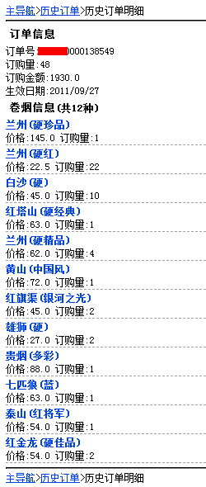
历史的订单明细

4返回主页

4.1返回主页
点击“返回主页”，即回到主界面可以查看货源公告，如下图。
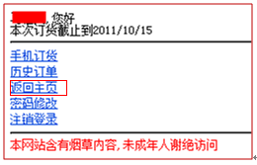
“返回主页”
返回到手机新商盟主界面

5密码修改

5.1修改密码
该界面用于用户修改个人密码，输入原密码，在输入新密码确认即可，如下图。
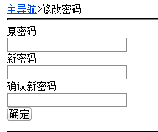
“修改密码”

6注销登录

6.1注销登录
点击“注销登录”，用户则退出登录，回到新商盟登录界面，如下图。
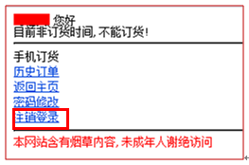
“注销登录”
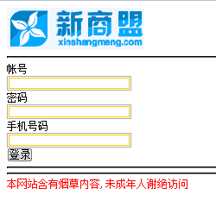
点击‘注销登录’后 回到登录页面

